一、 聽力測驗 請在空格內填入聽到的單字代碼(A~J)。【每題4分，共40分】
此大題聽力測驗已於課堂完成。

二、翻譯，請找出中文意思並填入代號【每題4分，共40分】
A. 跟我來吧。 | E. 請問還有四人座位嗎? | I. 我準備好點餐了。
B. 我要兩份A套餐。 | F. 請問還需要些什麼嗎？ | J. 這是菜單。
C. 這樣就好了。 | G. 我已經等很久了。
D. 不好意思。 | H. 你有推薦的嗎?
( )1. I’m ready to order.
( )2. May I have a table for four, please?
( )3. I want two combo A.
( )4. Come with me.
( )5. Would you like anything else?
( )6. Here is the menu.
( )7. That’s all.
( )8. What would you recommend?
( )9. I've been waiting a long time.
( )10. Excuse me.
-背面尚有試題-
三、請參考圖片和單字，在 填入正確英文單字【每題2分，共20分】
pizza | sandwich | corn soup | pork
fish steak | salad | steak | pasta
coffee | chicken steak

1. |  | 6.
2. |  | 7.
3.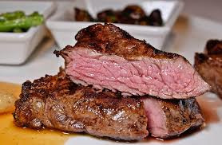 |  | 8.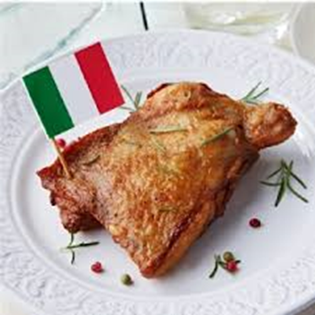
4. |  | 9.
5.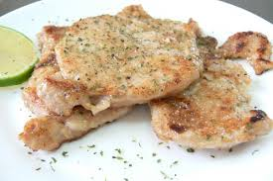 |  | 10.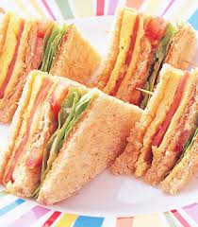

-試題結束，請檢查後再交卷-

